Part anatòmica | Grau | Segment | n
Cos | 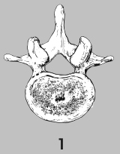  Grau 1 | Cervicals | 0
 |  | Dorsals | 0
 |  | Lumbars | 0
 | 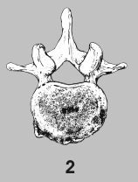  Grau 2 | Cervicals | 25
 |  | Dorsals | 20
 |  | Lumbars | 16
 | Grau 3  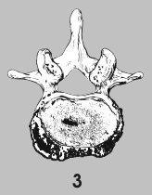 | Cervicals | 3
 |  | Dorsals | 1
 |  | Lumbars | 9
Caretes articulars vertebrals |  | Cervicals | 1
 |  | Dorsals | 6
 |  | Lumbars | 1
Caretes articulars per costelles |  | Dorsals | 4
Taula 39.- Distribució de l’artrosi en la columna vertebral (classificació Steckel et alii 2005).

